­

TFG

2022

Estilo

Guía de

Emilio Montesinos Rominguera

Desarrollo de Aplicaciones WEB

**Datos del Estudiante**

* Nombre: Emilio
* Apellidos: Montesinos Rominguera
* Curso: 2º DAW
* DNI: 01647418C
* Número de Expediente: 10254
* Correo corporativo: [10254@iespuertasdelcampo.es](mailto:10254@iespuertasdelcampo.es)
* Correo alternativo: [emontesinosrominguera@gmail.com](mailto:emontesinosrominguera@gmail.com)

**Guía de Estilo**

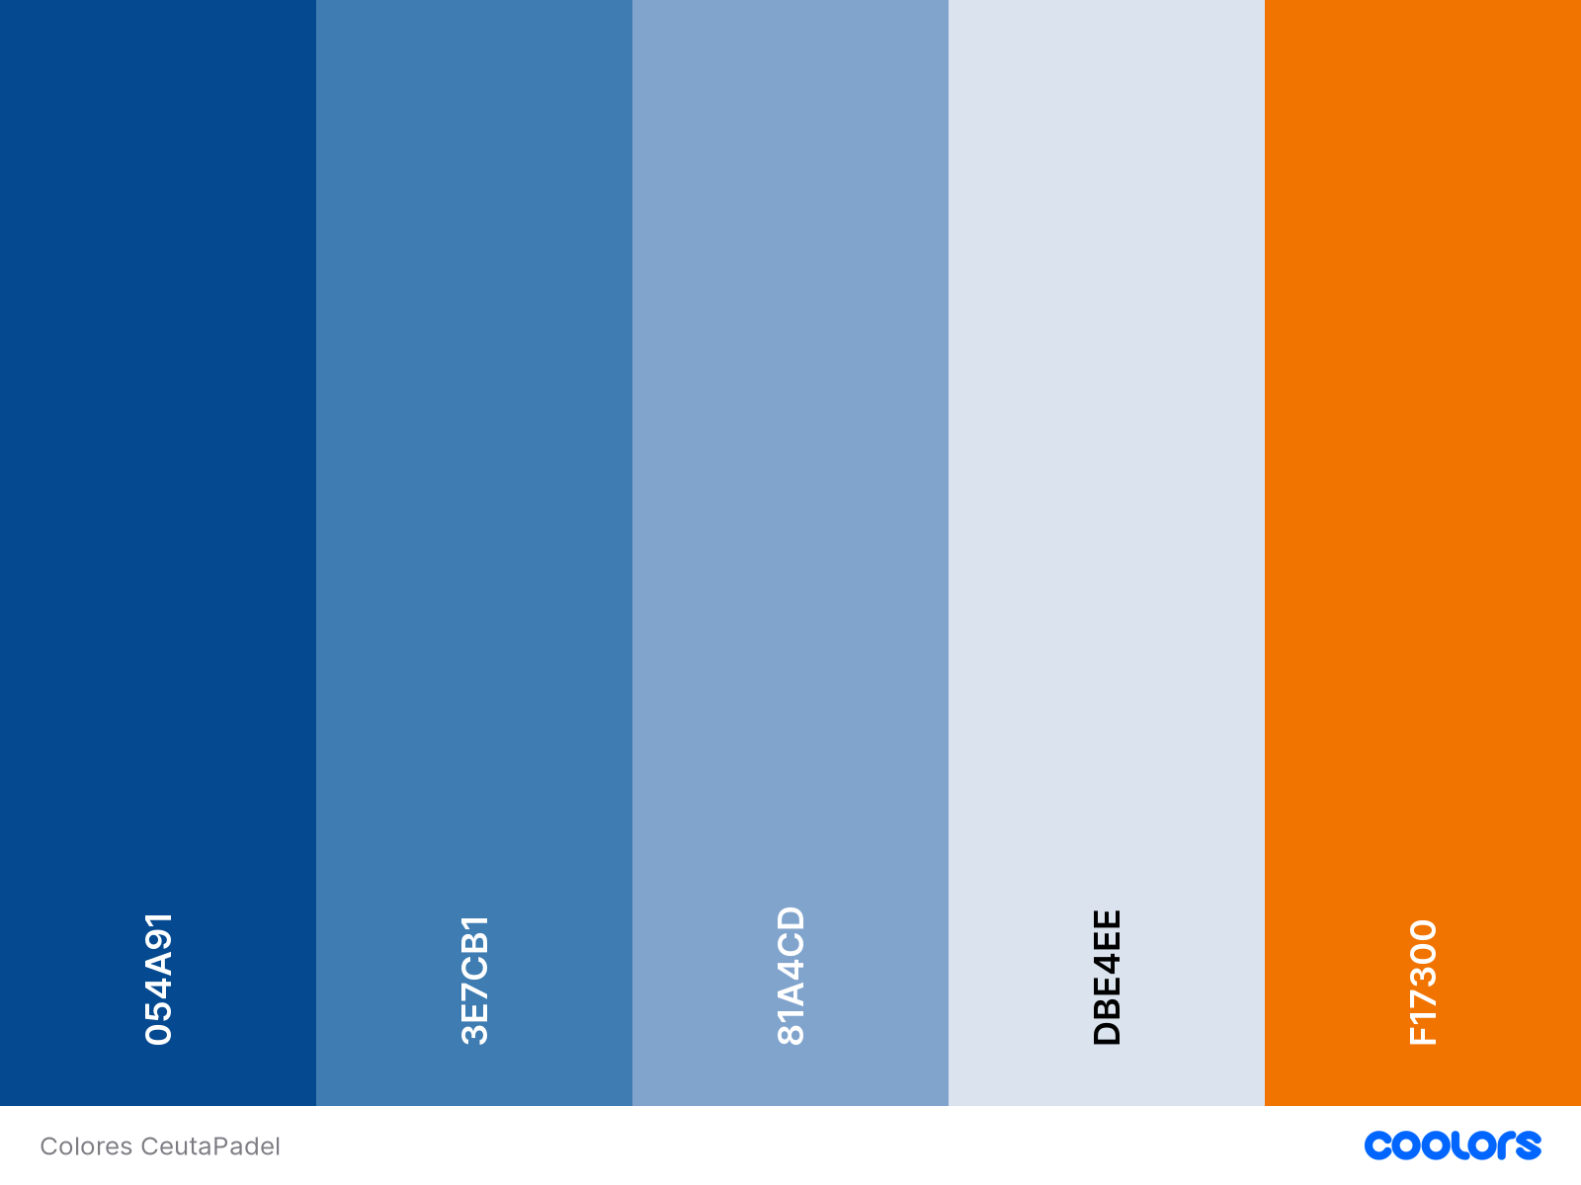Como ya sabemos voy a hacer una página enfocada al pádel, más concretamente a un sistema de reservas de pistas de pádel, para escoger la paleta de colores he querido centrarme en que tenga tonalidades azuladas ya que en las competiciones de pádel y en muchas pistas es el color que se utiliza, por lo que se le va a hacer más fácil al usuario relacionarlo, para generarla me apoyé en la página web de [coolors](https://coolors.co/) que genera paletas de colores y así hice hasta encontrar la paleta de colores que más me gustó para la página.

Nos quedaríamos principalmente con el color #dbe4ee (**color**) para el fondo y con el color #F17300 (**color**) para cuando queramos resaltar algo.

En estos diseños de alta fidelidad Podemos comprobarlo mejor:

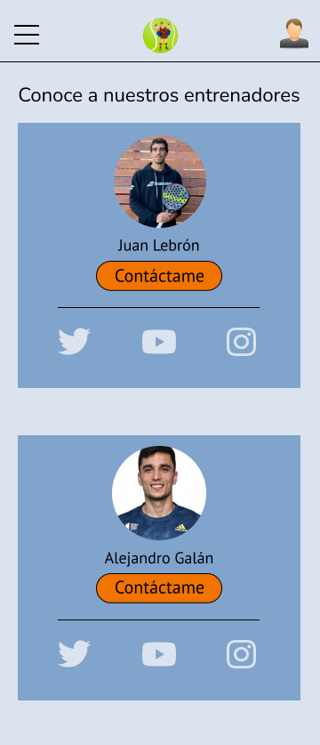

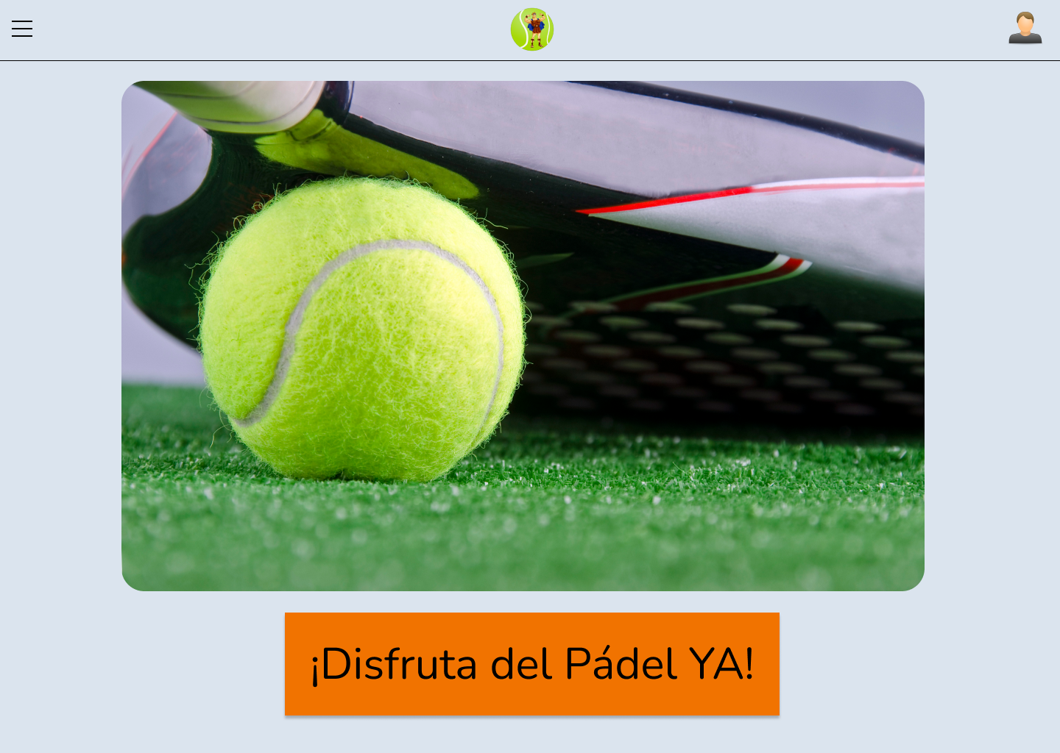

Sin embargo, la paleta de colores ha sufrido una serie de cambios, pero manteniendo la misma esencia que la paleta vista ya, aquí vemos unos colores más saturados, por lo que llaman más la atención, también vemos un cambio en la landing page que hace que el usuario se sienta más atraído por nuestra página, como mostramos a continuación:

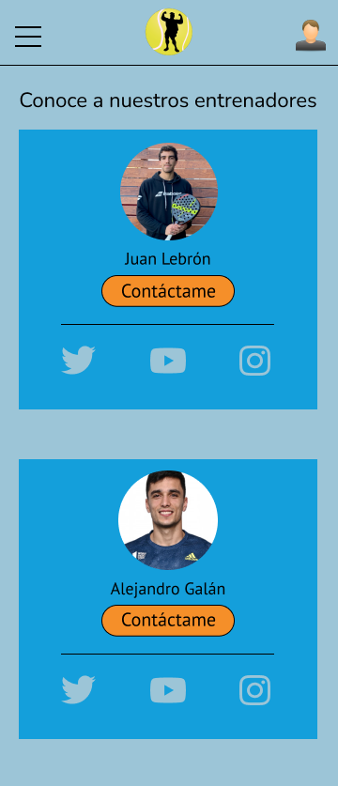

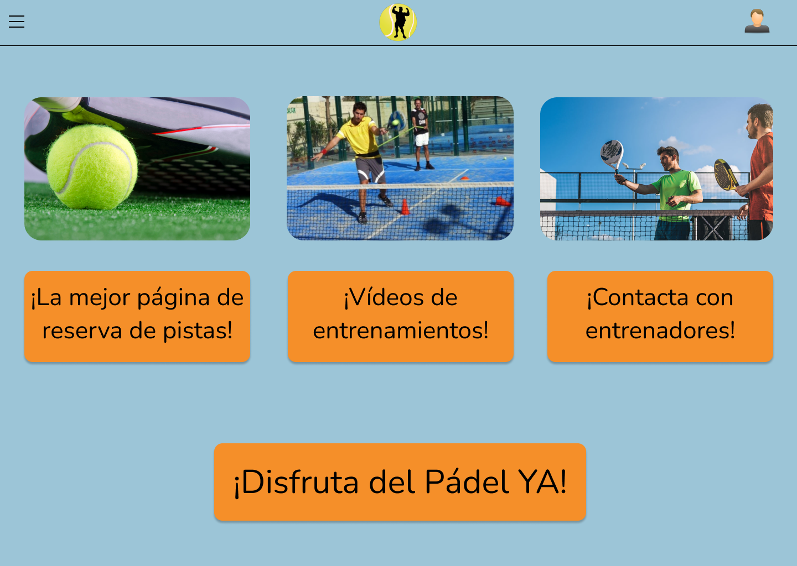

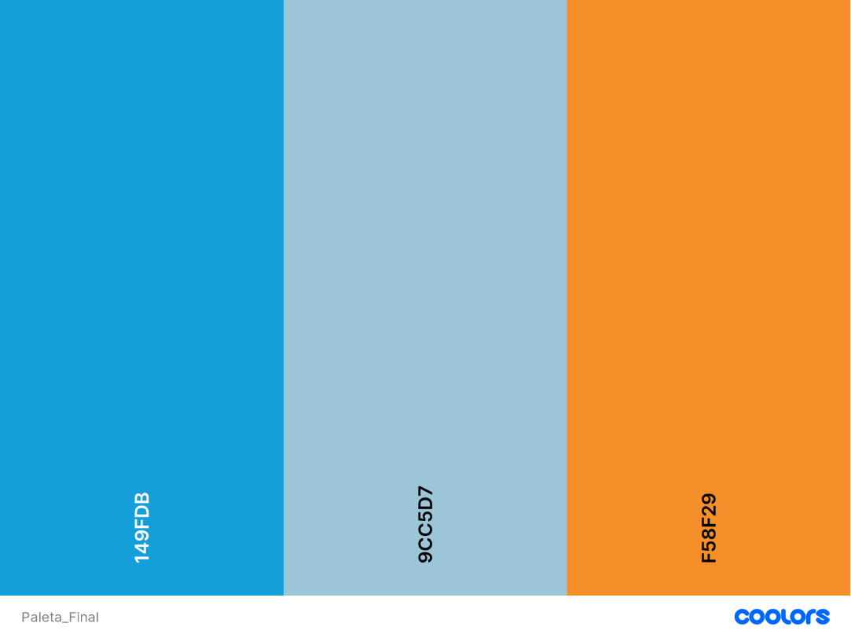En este caso se ha reducido la paleta de colores usando solamente los 3 principales, pero añadiendo ese cambio ya nombrado:

Una vez que hemos hablado de los colores vamos a hablar ahora de la tipografía la cual podemos apreciar en las siguientes imágenes:

La fuente que usamos para los headers es Nunito ya que es una fuente sans serif con terminales redondeados que le dan un aspecto desenfadado pero encantador a una fuente de pantalla creando un aspecto general animado para el texto. Y para el resto del texto usaremos PT Sans que es una letra con muy buena legibilidad la cual combinada con Nunito le da potencial al texto que queremos compartir respetando la armonía entre estos dos tipos de letras.

Hablando de la tipografía voy a aprovechar para comentar sobre el logo, que no tiene mucho ya que no soy diseñador gráfico, en una situación real o lo hubiera intentado hacer a la perfección con Photoshop o hubiese contratado a alguien que manejara estas tecnologías para realizar el logo, como se puede ver el logo consta de una pelota de pádel y hércules separando las dos líneas que tienen las pelotas de pádel, haciendo referencia al deporte del que estamos hablando y a la ciudad en la que un principio saldría la página, a falta de encontrar la silueta de la estatua de Hércules puse un Hércules de caricatura que se sigue entendiendo la referencia y queda algo más gracioso.

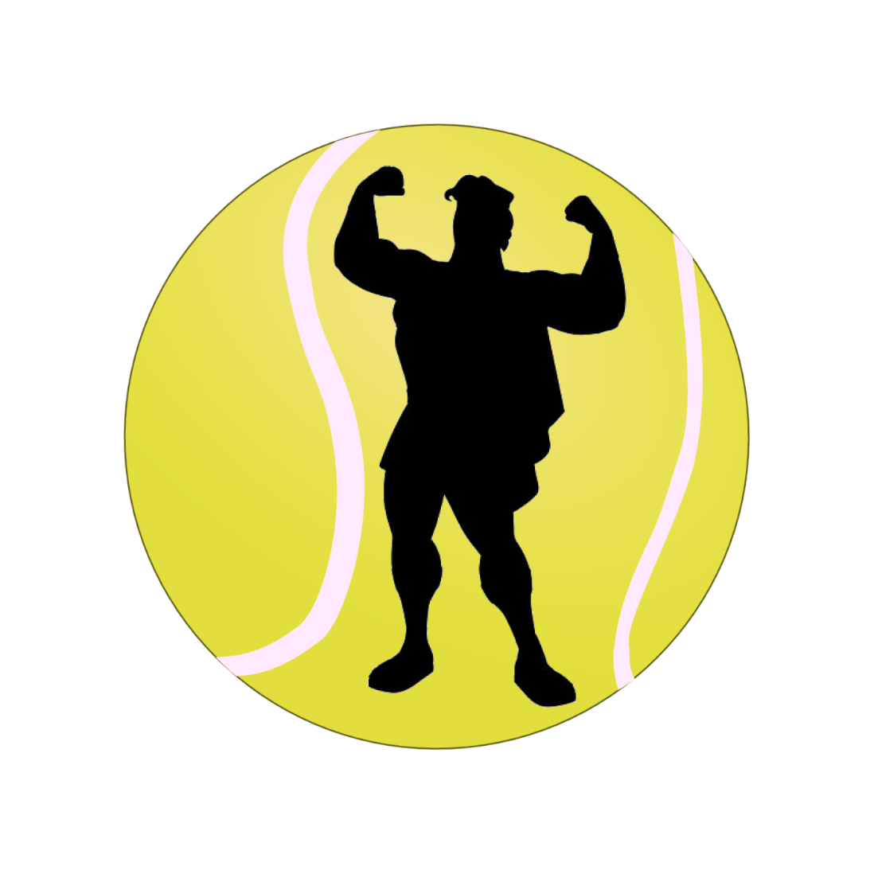Viendo que éste logo estaría más cargado de detalles, he optado por cambiarlo por algo más minimalista, manteniendo la figura de un hércules de dibujos animados pero completamente negra siendo la silueta de éste y pudiéndose entender mejor como podemos ver en la siguiente imagen:

Aprovechando de que hemos hablado de la tipografía y del logo voy a mostrar los iconos que he realizado en la web de Figma y descargado a través de páginas web.

También he usado imágenes de ejemplo para hacer el diseño de alta fidelidad más real, como pueden ser las fotos de perfiles de dos jugadores profesionales de pádel o la imagen en una pista de pádel para la landing page.

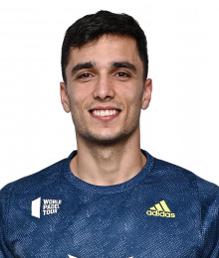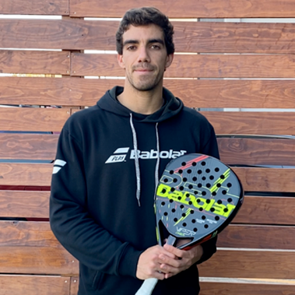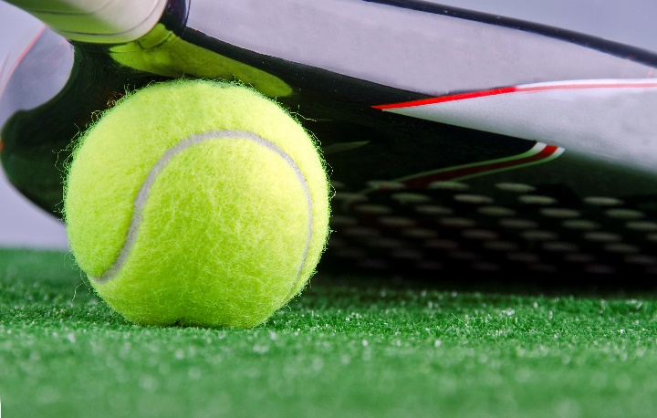

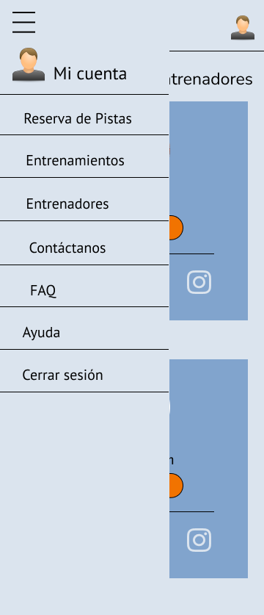Ahora vamos a hablar del menú que tendrá disponible el usuario y que en un principio se desplegará de forma lateral y que al volver a pulsar en él se volverá a ocultar, haciéndolo así intuitivo y sencillo para el usuario.

Éste menu también ha llegado a sufrir cambios haciendo que sea una interfaz más clara para el usuario haciendo que cuando se pulse el menú ocupe la pantalla completa del dispositivo:

